Биографија
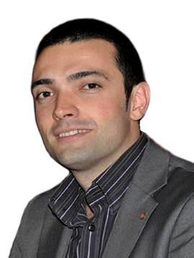
Име и презиме: Мија Петровић
Датум рођења: 02.10.1985
Адреса: Булевар Немањића 4/25
Место боравка: Ниш
Број телефона: 065 22 09 779; 064 833 03 13
E-mail: mija.petrovic.nis@gmail.com
mija.petrovic@gu.ni.rs

Формално образовање:
2011- ... Мастер студије међународних односа, модул „Студије мира“, Факултет Политичких Наука у Београду.
2004-2009 Факултет Политичких Наука, смер дипломатија и међународни односи, Универзитет у Новом Пазару.
2000-2004 Гимназија „9 Мај“, Ниш
1992-2000 Основна школа „Вoжд Карађорђе“, Ниш

Неформално образовање:
2011 Универзитет Социјалдемократије
2009-2011 Семинари: јавни наступ и дебата
2009-2014 Едукација: писање пројеката, лидерство.

Радно искуство:
2007-2008 Дневне новине „НАШЕ“ и „Нишки Гласник“
Позиција: шеф дистрибуције, заменик шефа маркетинга и преводилац немачког језика.
2012- Служба за послове Градоначелника Ниша
Позиција: шеф Канцеларије за младе

Додатна знања и активности:
Страни језици: енглески (напредни ниво), немачки језик (напредни ниво)
2013-члан скупштине ФК Раднички Ниш
2013- члан савета за запошљавање Града Ниша
2013-члан Ротаракт клуба Ниш

Личне карактеристике:
Комуникативан, одговоран, прилагодљив, амбициозан и пун позитивне енергијe.

